Priedas Nr.1 **Kelionės – pamokos maršrutas ir lankomi objektai**

<https://maps.app.goo.gl/s5vVz4FeQxi8K8uV6>

**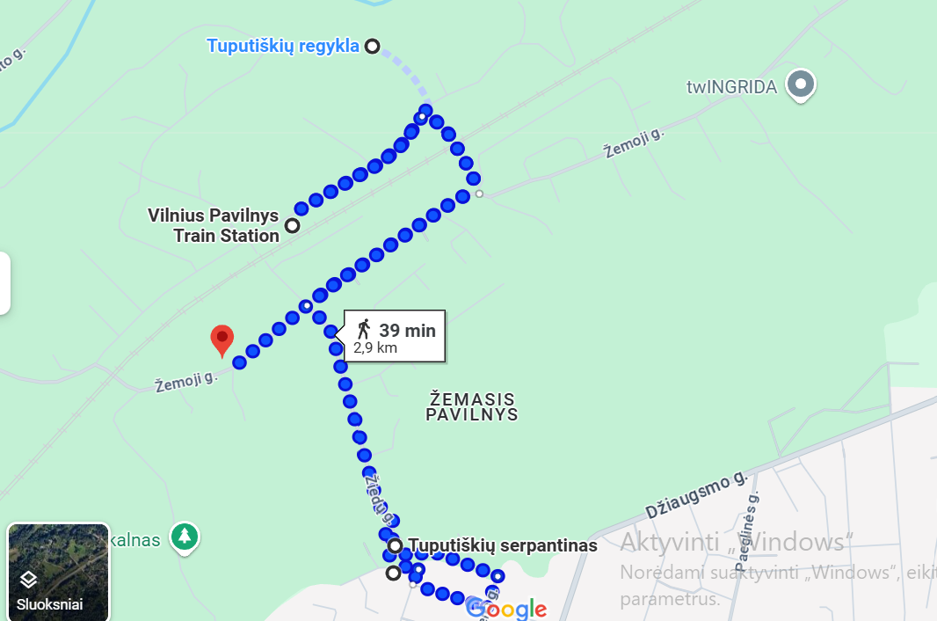**

|  |
| --- |
| **Kelionės sustojimai ir objektai**  **1.Pavilnio bažnyčia** *(Pavilnio Kristaus Karaliaus ir šv. Kūdikėlio Jėzaus Teresės bažnyčia)* J.Kolaso g. 34, Vilnius C:\Users\Ugnė\Desktop\sakrali-lietuva-2-10-1-1170x738.jpg |
| C:\Users\Ugnė\Desktop\20241116_131510.jpgC:\Users\Ugnė\Desktop\serpantino foto.jpg**2. Tuputiškių serpantino pradžia** |
| C:\Users\Ugnė\Desktop\20241116_134504 (2).jpg  **3. Pavilnio geležinkelio stotis** |
| C:\Users\Ugnė\Desktop\20241116_132833.jpg  **4. Tuputiškių regykla** |

Priedas Nr.2

**Tyrimo duomenų rinkimo ir fiksavimo kortelė**

|  |  |  |  |  |  |  |
| --- | --- | --- | --- | --- | --- | --- |
|  | **1 objektas:**  **Bažnyčia** | **2 objektas:**  **Serpantino pradžia** | **3 objektas:**  **Serpantino pabaiga** | **4 objektas:**  **Pavilnio stotis** | **5 objektas:**  **Tuputiškių regykla** | **Rezultatų fiksavimas, palyginimas ir išvados** |
| Informacinio stendo žemėlapio mastelis |  |  |  |  |  |  |
| Aukštimačio parodymai (metrai virš jūros lygio) |  |  |  |  |  |  |
| Kompaso parodymai |  |  |  |  |  |  |
| Nueitas atstumas (metrais) | Nuo |  |  |  | Iki |  |
| Ėjimo greitis (vidutinis greitis km/h) | Nuo |  |  |  | iki |  |
| Ėjimo laikas (min.) | Nuo |  |  |  | Iki \* | \* Dėmesio! Minusuosime poilsio pertraukėlių laiką. |
| Atpažinau, nufotografavau ir įvardijau šiuos medžius |  |  |  |  | 1)  2)  3)  … |  |
| Informacinio stendo plotas (m²) |  |  |  |  | \*\* | \*\*Naudojamės rulete |

\*\*\*Pildyti užtamsintų langelių nereikia.

Priedas Nr.3

|  |  |  |  |  |
| --- | --- | --- | --- | --- |
| **Įsivertinimo lentelė** | | | | |
| Kriterijai/ Žymėti + | Man puikiai sekasi | Man gerai sekasi, tačiau pasitaiko viena kita klaida | Man dar kyla nemažai sunkumų, darau klaidų | Atlieku užduotis padedamas draugo ar mokytojo |
| Gebu naudotis GPS, kompasu ir nusakyti pasaulio kryptį |  |  |  |  |
| Gebu naudotis skaitmeniniu aukštimačiu, nustatyti ir palyginti vietovės aukščių skirtumą |  |  |  |  |
| Moku apskaičiuoti ir pasakyti žemėlapio mastelį |  |  |  |  |
| Moku apskaičiuoti nueitą/ nuvažiuotą kelią, laiką, greitį |  |  |  |  |
| Moku saugiai elgtis kelyje eidamas pėsčiomis, važiuodamas dviračiu, laukdamas traukinio ar autobuso |  |  |  |  |
| Moku išmatuoti figūros plotą |  |  |  |  |
| Atpažįstu pats (arba naudodamasis skaitmenine programėle) Lietuvoje labiausiai paplitusius medžius |  |  |  |  |
| **Pristatant savo įsivertinimą galima naudotis šiais neužbaigtais sakiniais:**  Man gerai sekasi....(kas?)  Aš moku...(ką?)  Dar sunkiau sekėsi...(ką daryti?)  Turėčiau pakartoti/pasimokyti... (ko?) | | | | |

Priedas Nr.4 **,,Saugaus ir smalsaus keliautojo aplink Vilnių“ diplomas**

|  |  |
| --- | --- |
| C:\Users\Ugnė\Desktop\images.jpg  Saugaus ir smalsaus keliautojo aplink Vilnių  **DIPLOMAS**  ......................................................................................  *(mokinio vardas, pavardė, klasė)*  2024 m.,  Vilnius | C:\Users\Ugnė\Desktop\images.jpg  Saugaus ir smalsaus keliautojo aplink Vilnių  **DIPLOMAS**  ......................................................................................  *(mokinio vardas, pavardė, klasė)*  2024 m.,  Vilnius |

Priedas Nr.5

**Kelių eismo taisyklės** 1) Eismas per geležinkelių pervažas

**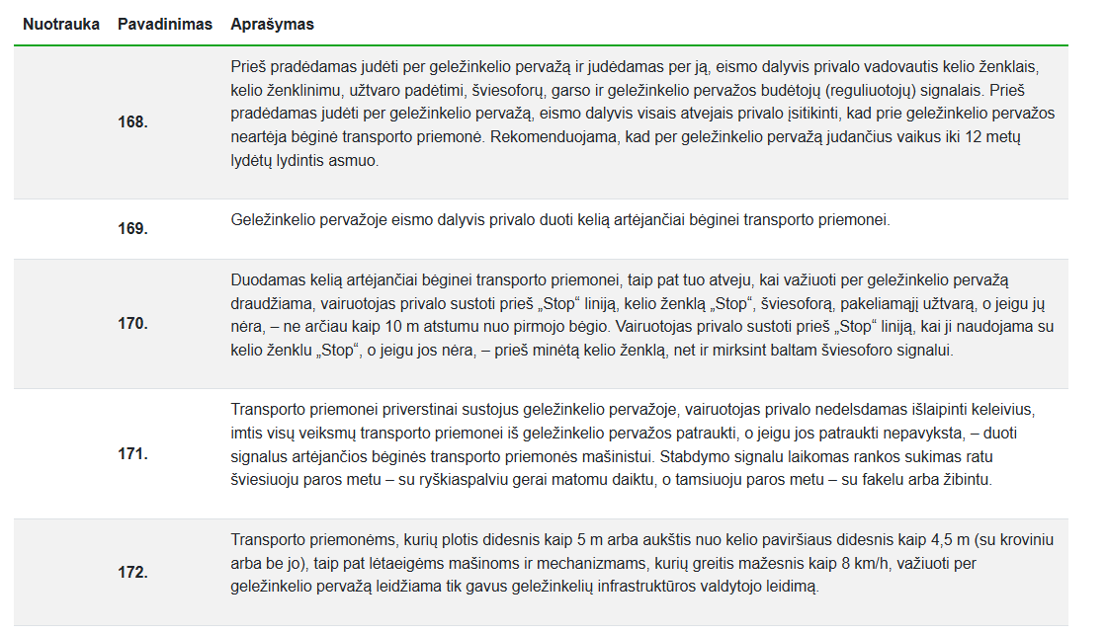**

 2) Reikalavimai dviračių vairuotojams <https://www.automokyklos.lt/ket/keliu-eismo-taisykles/reikalavimai-dviraciu-vairuotojams>

[**https://www.youtube.com/watch?v=gXFF-GD7IP0**](https://www.youtube.com/watch?v=gXFF-GD7IP0)

Priedas Nr.6

**Viktorina ,,Saugus eismas kelyje”** <https://www.manoapklausa.lt/apklausa/1715195578/>

Priedas Nr.7

**Refleksija ,,4 kampų metodas“**

**4 dalykai (kampai)**, ką praktiškai savo gyvenime pritaikysiu iš pamokos

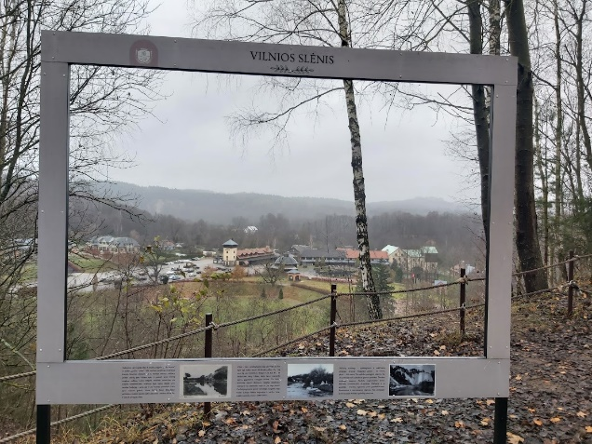

**4**

**3**

**2**

**1**

Priedas Nr.8

**Pamokos šaltiniai:**

* [*https://www.ziniuradijas.lt/laidos/ekskursija-su-gabija/pavilnio-istorija-liukstorpedos-serpantinas-ir-sodas-mieste?video=1&fb\_comment\_id=2976221415803442\_4035102459915327*](https://www.ziniuradijas.lt/laidos/ekskursija-su-gabija/pavilnio-istorija-liukstorpedos-serpantinas-ir-sodas-mieste?video=1&fb_comment_id=2976221415803442_4035102459915327)
* [*https://vilnius100km.lt/*](https://vilnius100km.lt/)
* [*https://www.vilniusgo.lt/2017/07/26/tuputiskiu-serpantinas/*](https://www.vilniusgo.lt/2017/07/26/tuputiskiu-serpantinas/)
* [*https://lt.wikipedia.org/wiki/Pavilnio\_Kristaus\_Karaliaus\_ir\_%C5%A1v.\_K%C5%ABdik%C4%97lio\_J%C4%97zaus\_Teres%C4%97s\_ba%C5%BEny%C4%8Dia*](https://lt.wikipedia.org/wiki/Pavilnio_Kristaus_Karaliaus_ir_%C5%A1v._K%C5%ABdik%C4%97lio_J%C4%97zaus_Teres%C4%97s_ba%C5%BEny%C4%8Dia)
* [*https://www.pamatyklietuvoje.lt/details/tuputiskiu-serpantinas/421*](https://www.pamatyklietuvoje.lt/details/tuputiskiu-serpantinas/421)
* [*https://sakralilietuva.lt/lankytinos-vietos/pavilnio-baznycia/*](https://sakralilietuva.lt/lankytinos-vietos/pavilnio-baznycia/)
* [*https://youtu.be/dC5TnDbRDxg*](https://youtu.be/dC5TnDbRDxg) *(vaizdo siužetas)*
* [*https://vilnius100km.lt/#zemelapis*](https://vilnius100km.lt/#zemelapis)
* [*https://www.youtube.com/watch?v=gXFF-GD7IP0*](https://www.youtube.com/watch?v=gXFF-GD7IP0) *(vaizdo siužetas)*
* [*https://play.google.com/store/apps/details?id=pedometer.steptracker.calorieburner.stepcounter&pcampaignid=web\_share*](https://play.google.com/store/apps/details?id=pedometer.steptracker.calorieburner.stepcounter&pcampaignid=web_share) *(žingsniamačio programėlė)*
* [*https://play.google.com/store/apps/details?id=net.androgames.compass&pcampaignid=web\_share*](https://play.google.com/store/apps/details?id=net.androgames.compass&pcampaignid=web_share) *(kompaso programėlė)*
* [*https://play.google.com/store/apps/details?id=org.plantnet&pcampaignid=web\_share*](https://play.google.com/store/apps/details?id=org.plantnet&pcampaignid=web_share) *(augalų atpažinimo programėlė)*